# Группировка и фильтрация

На главной странице Applications Manager при отображении приложение можно настроить их сортировка, группировку и фильтрацию.

Для этого существуют 2 инструмента:

1. **Добавление в избранное**. Для этого необходимо навести курсор на иконку приложения и активировать звездочку. Приложения, помеченные таким образом, по умолчанию отображаются в самом начале списка. При нажатии фильтра Favorites, на доске остаются только избранные приложения.

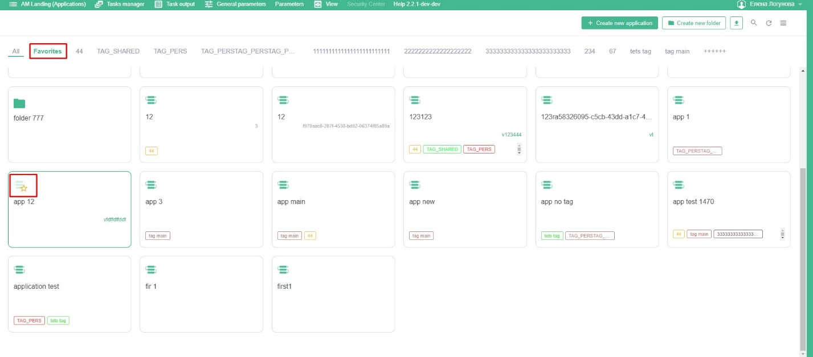

1. **Использование тегов.** При необходимости группировки или фильтрации приложений по какому-либо параметру, можно использовать теги. К папкам теги не применяются.

## Теги (Tags)

Теги используются для маркировки приложений и их сортировки по заданным параметрам.

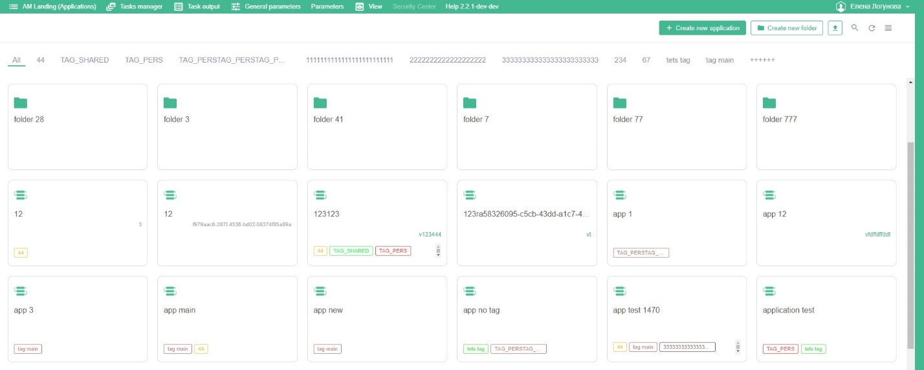

Доступные действия с тегами:

**Поиск тегов.** Список доступных тегов можно посмотреть во вкладке Parameters, где в модальном окне необходимо выбрать вкладку Tags.

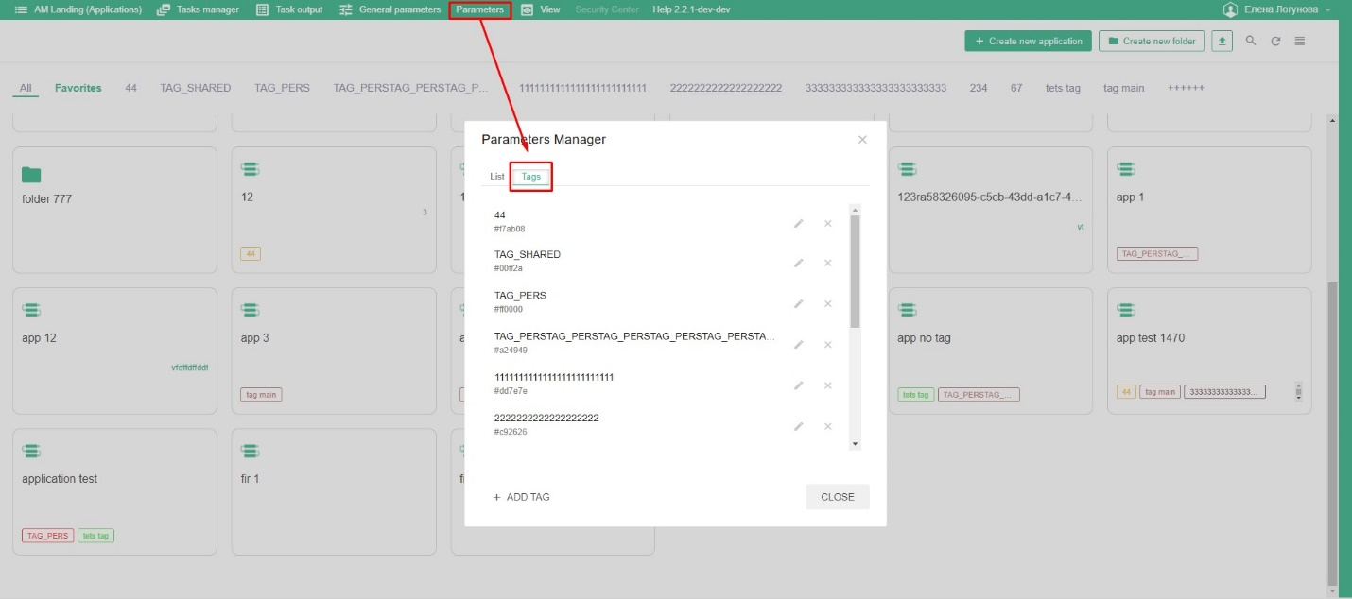

Теги из списка можно удалять, редактировать или посмотреть, нажав на соответствующую кнопку.

**Создание тегов.** Необходимо выбрать Parameters, в модальном окне выбрать вкладку Tags и нажать кнопку +ADD TAG

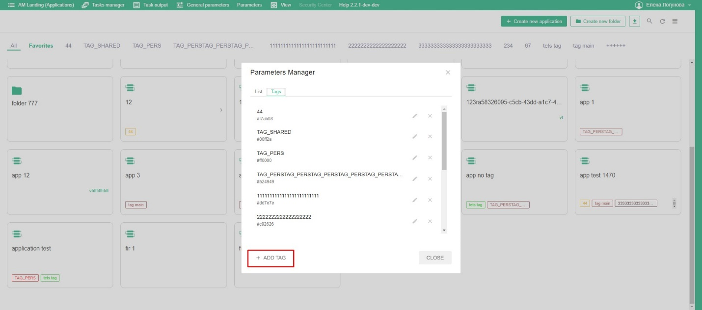

Далее нужно заполнить поля и добавить новый тег:

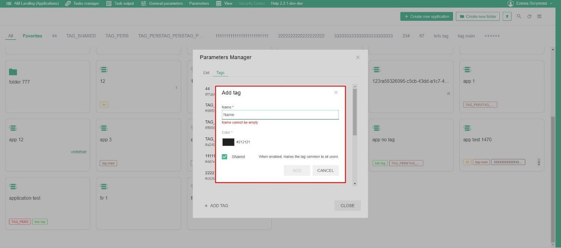

* **Name** (не может быть пустым, обязательный к заполнению) – название тега.
* **Value** (не может быть пустым, обязательный к заполнению) – приоритетность тега.
* **Color** – цвет текста и рамки отображения тега. При нажатии на поле цвета открывается окно выбора цвета и его номер.
* **Choice Application** – выпадающий список доступных приложений, где можно выбрать 1 значение.
* Чек бокс **Shared** – применимо для всех пользователей.
* Чек бокс **Protected** – скрытый тег.

После нажатия **Добавить (+ADD),** тег появляется в списке доступных тегов.

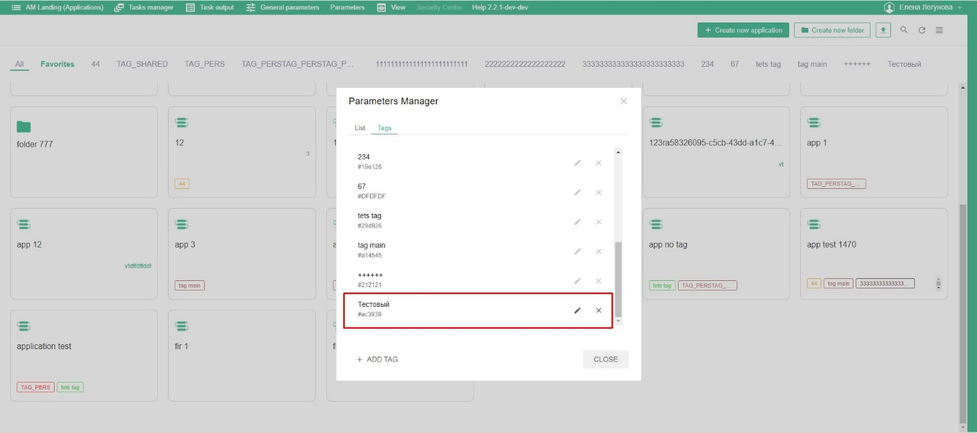

Созданный тег можно удалить в этом же списке, нажав иконку.

**Добавление тегов к приложениям.** Для добавления тега, необходимо нажать ПКМ на приложение и в пункте меню Tags выбрать нужный из списка. При необходимости убрать тег можно тем же путем, нажав на крестик напротив названия тега.

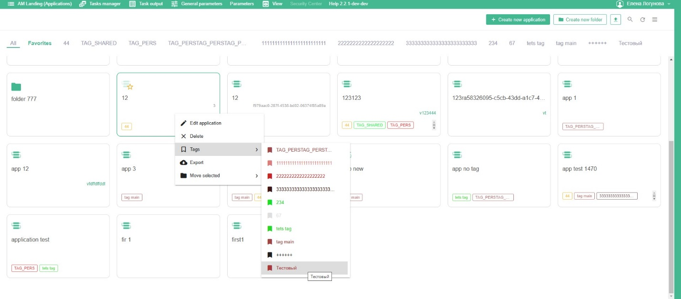

Теги отображаются списком в карточке приложения.

## Фильтрация приложений по тегам

Чтобы отсортировать приложения по нужному тегу, необходимо в верхнем меню нажать на соответствующий тег, на странице останутся папки и только те приложения, которые помечены.

